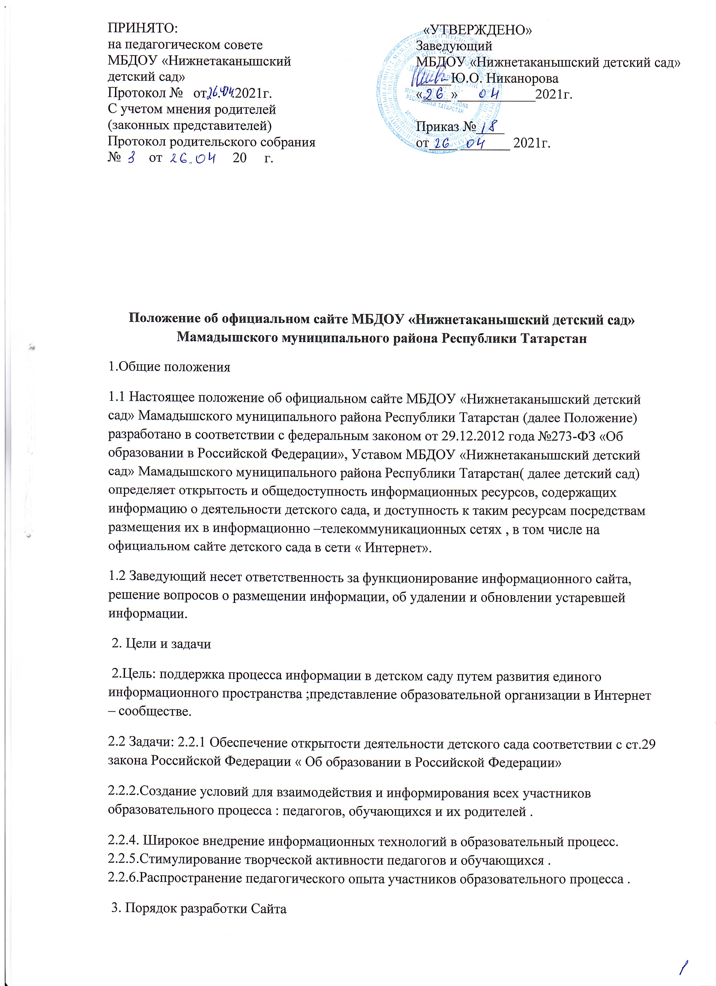3.1 Структура Сайта является подвижной и определяется приоритетными задачами детского сада .Разделы и темы Сайта могут быть изменены по усмотрению администрации детского сада и администратора Сайта
4. Требования к содержанию сайта. Содержание Сайта определяется педагогическим советом детского сада и не должна противоречить законодательству РФ
4.1 Сайт должен содержать информации:
4.l.l. О дате создания образовательной организации, об учредителе образовательной организации, о месте нахождения образовательной организации и ее филиалов (при наличии), режиме, графике работы, контактных телефонах и об адресах электронной почты;
4.l.2. О структуре и об органах управления образовательной организацией;
4.1.3. О реализуемых образовательных программах с указанием учебных предметов, курсов, предусмотренных соответствующей образовательной программой;
4.1.3.1. Учебный план, учебно-воспитательный, план, программа развития, образовательные программы;
4.1.4. О численности обучающихся по реализуемым образовательным программам за счет бюджетных ассигнований федерального бюджета, бюджетов субъектов Российской Федерации, местных бюджетов и по договорам об образовании за счет средств физических и (или) юридических лиц;
4.1.5. О языках образования;
4, 1.6. О федеральных государственных образовательных стандартах, об образовательных стандартах (при их наличии);
4.1.7. О руководителе образовательной организации;
4.1.8. О персональном составе педагогических работников с указанием уровня образования, квалификации и опыта работы;
4.1.9. О материально-техническом обеспечении образовательной деятельности (в том числе о наличии оборудованных кабинетов для проведения занятий, средств обучения и воспитания);
4.1.10. Об условиях питания и охраны здоровья обучающихся,
4.1.11. О доступе к информационным системам и информационно-телекоммуникационным сетям, об электронных образовательных ресурсах, к которым обеспечивается доступ обучающихся;
4.1.12. Об объеме образовательной деятельности, финансовое обеспечение которой осуществляется за счет бюджетных ассигнований федерального бюджета, бюджетов субъектов Российской Федерации, местных бюджетов, по договорам об образовании за счет средств физических и (или) юридических лиц;
4.1.13. О порядке зачисления в детский сад.
4.1.14. О поступлении финансовых и материальных средств и об их расходовании по итогам финансового года;
4.1.15 Информация для родителей;
4.1.16 Перечень образовательных услуг, платных услуг;
4.1.17. Расписание занятий;
4.1.18 .Архив фотографий мероприятий;
4.2. Сайт должен содержать копий:
4.2.1. Устава образовательной организации;
4.2.2. Лицензии на осуществление образовательной деятельности (с приложениями);
4.23. Плана финансово-хозяйственной деятельности образовательной организации, утвержденного в установленном законодательством Российской Федерации порядке, или бюджетной сметы образовательной организации;
4.2.4.Локальных нормативных актов, предусмотренных частью 2 статьи 30 ФЗ «Об образовании в Российской Федерации», правил внутреннего распорядка обучающихся, правил внутреннего трудового распорядка, коллективного договора;
4.3. МБДОУ обязано ежегодно в порядке и сроки, определенные законодательством, размещать на официальном сайте отчет о своей деятельности;
4.4. Сайт должен содержать документы:
4.4.1. О порядке оказания платных образовательных услуг, в том числе образец договора об оказании платных образовательных услуг, документа об утверждении стоимости обучения по каждой образовательной программе; 4.5. Сайт должен содержать предписания:
4.5.l. Органов, осуществляющих государственный контроль (надзор) в сфере образования, отчетов об исполнении таких предписаний;
4.6 Сайт должен содержать иные информации, которые размещаются, опубликовываются по решению образовательной организации и (или) размещение, опубликование которой является обязательным в соответствии с законодательством Российской Федерации.
4.7. К размещению на Сайте запрещены;
4.7.l. Информационные материалы, которые содержат призывы к насилию и насильственному изменению основ конституционного строя, разжигающие социальную, расовую, межнациональную и религиозную рознь.
4.7.2. Информационные материалы, содержащие пропаганду насилия, секса, наркомании, экстремистских религиозных и политических идей.
5. Ответственность
5.1. Руководитель детского сада несет персональную ответственность за содержательное наполнение сайта.
6. Организация информационного сопровождения Сайта
6.1. Доступ к информации на Сайте имеют все педагогические работники, обучающиеся и их родители. Использование ресурсов Интернет определяется положением детского сада. 6.2. Информационное наполнение Сайта осуществляется усилиями руководителя детского сада
6.3. Информация и документы, указанные в части 2 статьи 29 ФЗ «Об образовании в Российской Федерации», если они в соответствии с законодательством Российской Федерации не отнесены к сведениям, составляющим государственную и иную охраняемую законом тайну, подлежат размещению на официальном сайте образовательной организации в сети ”Интернет” и обновлению в течение десяти рабочих дней со дня их создания, получения или внесения в них соответствующих изменений. Порядок размещения на официальном сайте образовательной организации в сети ”Интернет” и обновления информации об образовательной организации, в том числе ее содержание и форма ее предоставления, устанавливается Правительством Российской Федерации.
6.4. Руководство обеспечением функционирования Сайта и его программно-технической поддержкой, непосредственное выполнение работ по размещению информации на Сайте возлагается на заведующего.
6.5. Периодичность заполнения Сайта проводится не реже одного раза в месяц. Педагоги должны оказывать содействие заведующему в получении и публикации необходимой информации. При публикации сохраняются все авторские права.
6.6. Приветствуется любая добровольная помощь по обеспечению функционирования сайта.
6.7. Заведующий имеет право: • запрашивать необходимую информацию, касающуюся своего детского сада у работников, у педагогов; • выполнять свои функциональные обязанности в соответствии со своим техническим заданием.
7. Срок действия данного положения
7.1. Положение об официальном Сайте МБДОУ «Нижнетаканышский детский сад» Мамадышского муниципального района Республики Татарстан вступает в силу с момента утверждения его приказом заведующего детского сада.
7.2. Срок действия данного положения не ограничен. Разработал заведующий МБДОУ "Нижнетаканышский детский сад" Ю. О. Никанорова.

